**恒生电子股份有限公司**

**<ALGO>**

策略接入平台基础培训

<测试中心>

2022年4月

**文档修改记录**

|  |  |  |  |  |
| --- | --- | --- | --- | --- |
| 版本 | 修订人 | 修订说明 | 批准人 | 发布日期 |
| V1.0 | 曹耘彬 |  |  | 2022.4 |

**说 明**

**本文档中所包含的信息属于商业机密信息，如无恒生电子股份有限公司的书面许可，任何人都无权复制或利用。**

目录

1、架构 4

1.1 节点 4

1.1.1 策略接入 4

1.1.2 策略服务 5

1.1.3 T2Tofix 5

1.1.4 名词解释 5

1.2 对接系统 6

2、适配接入 6

2.1 对接系统调用策略接入平台 6

2.1.1 系统控制类 6

2.1.2 方案和明细控制类接口 6

2.1.3 查询类接口 7

2.1.4 子单类接口 8

2.1.5 消息 8

2.2 策略接入平台调用对接系统 9

2.2.1 基础数据 9

2.2.2 交易接口 10

2.2.3 消息 12

2.3 策略接入平台与algoserver，t2tofix 13

2.4 策略接入流程 14

3、安装升级 14

3.1 工具 14

3.1.1 P版升级工具 14

3.1.2 天鉴 16

4、行情 18

5、主备 19

# 1、架构

## 1.1 节点

ALGO二期接入平台的部署如下图所示，左边是我们的投资系统PB，中间是bus总线，右边是策略接入平台二期。策略接入平台二期是由t2tofix、策略接入、策略服务三部分组成，其中策略接入由3个服务组成，分别是alg_tran_mp、alg_tran_mt、alg_tran_mc。并且策略接入和策略服务、策略接入和t2tofix所对应的关系是一对多的关系，并且策略接入平台二期的三个部分都可以部署在不同的机器上。



图1 节点部署图

### 1.1.1 策略接入

alg_tran_mp—相当于策略接入平台的总线，对外可以对接其他的投资系统，对内可以进行功能号的路由。

alg_tran_mt—平台核心的节点执行平台具体功能，落库，方案管理等。

alg_tran_mc—消息节点，主要是宽途的消息使用的，宽途和algo后台合并之后合到了algo的后台。

### 1.1.2 策略服务

Algoserver策略服务器，恒生算法策略服务器提供恒生算法服务。包含的算法如下

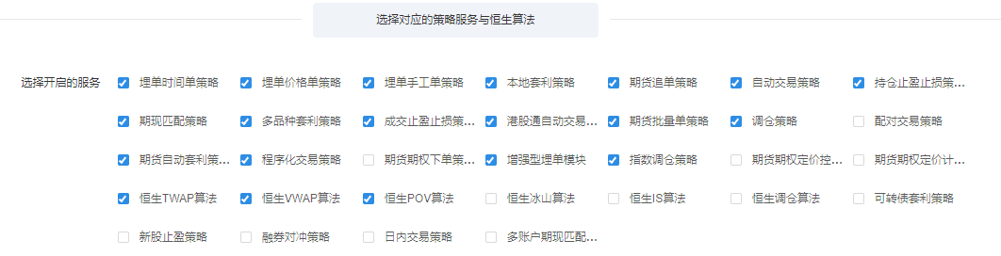

### 1.1.3 T2Tofix

与三方服务器通信的节点。

### 1.1.4 名词解释

|  |  |
| --- | --- |
| 名词 | 解释 |
| 方案 | 方案 = 策略属性 + 明细属性的合集  方案上有运行这个方案的策略参数和证券相关信息，一个方案有一条或多条明细，即一个方案下有一只或多只证券；  方案跟明细的关系是一对多。 |
| 明细 | 明细 = 证券相关属性合集，每只明细上带有代码、市场、目标量、委托量、成交量等信息。 |
| 母单 | 母单 = 策略属性 + 明细属性的合集。  母单上有运行这个母单的策略参数和证券相关信息，一个母单下只有一条明细，即一个母单下只有一只证券；  母单跟明细的关系是一对一。 |
| 子单 | 子单 = 母单拆分出来的委托。  母单的目标量是个总量，根据策略参数设置进行拆分，拆出来的委托称之为子单。 |
| 委托 | 委托 = 报到交易所的请求。每笔委托会包含委托数量、委托价格、证券相关属性（代码、市场、股东、席位等）等数据。 |
| 成交 | 成交 = 将报到交易所的委托请求成交。 |
| 策略 | 方案的运行策略，用来决定方案是如何运作。 |
| A lgo | 策略接入平台，用来实现策略交易的平台。 |
| A lgoserver | 策略服务器，用来实现策略执行的一个服务器。 |
| T2 tofix | 用来对接三方算法服务器的一个节点。 |

## 1.2 对接系统

支持对接PB1.0和PB2.0多种系统。

# 2、适配接入

策略接入平台是投资系统去接入算法服务（包含恒生和三方算法）的入口，通过平台的接口投资系统可以访问算法服务，平台同时通过投资系统的接口去进行委托的控制。由于策略接入平台独立之后不与对接系统绑定，需要可以适配所有投资系统，通过适配文件的方式去匹配对接系统。

## 2.1 对接系统调用策略接入平台

可以通过接口文档查询到具体接口的功能号，入参和出参。

### 2.1.1 系统控制类

1、日初始化

2、系统状态获取和检查

### 2.1.2 方案和明细控制类接口

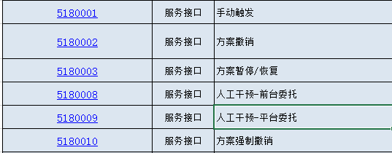

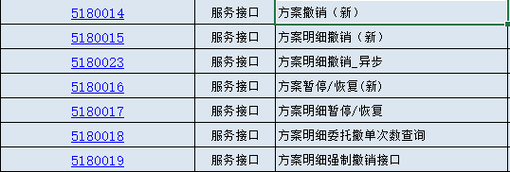

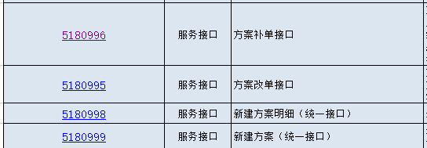

### 2.1.3 查询类接口

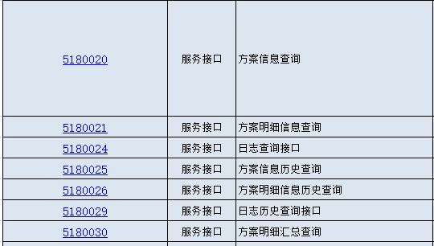

### 2.1.4 子单类接口

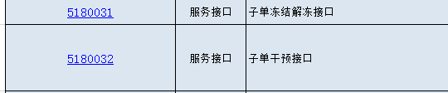

### 2.1.5 消息

投资系统在日间会发送消息，平台在启动时会订阅投资系统的消息。主要是两方面，一方面是平台基础数据的变更，例如证券资料等数据；另一方面则是交易过程中的消息，例如成交、废单等消息。以PB和PB2为例，平台节点下的workspace目录下adapters/PB/和adapters/FRONT_TRANSFERS/PB目录下都可以看到一个message.xml文件，这个文件就记录了所有订阅的消息。平台在日间接受日间更新消息，修改内存中的基础数据。接受交易类的消息对子单、方案、明细进行状态更新和管理。

PB的消息：

1、交易类消息

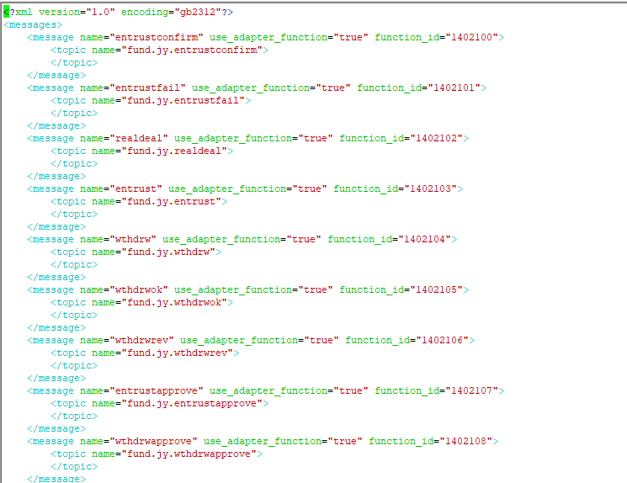

2、基础数据消息

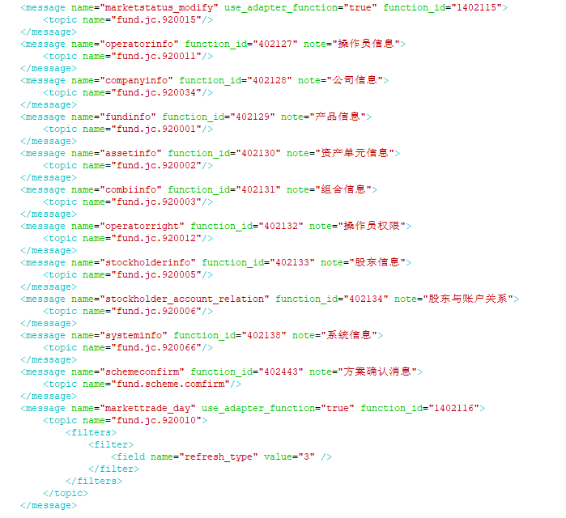

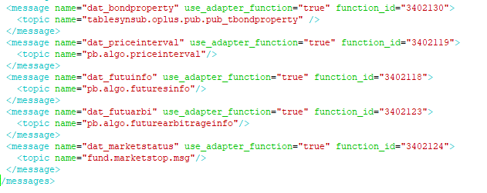

## 2.2 策略接入平台调用对接系统

### 2.2.1 基础数据

平台在alg_tran_mt启动的最后会去同步数据，一方面从algo的数据库中同步algo的数据例如方案，明细，策略参数等数据；另一方面从投资系统去同步基础数据，例如证券资料，最小价差等数据。

对接不同的投资系统需要不同的方式来进行同步。

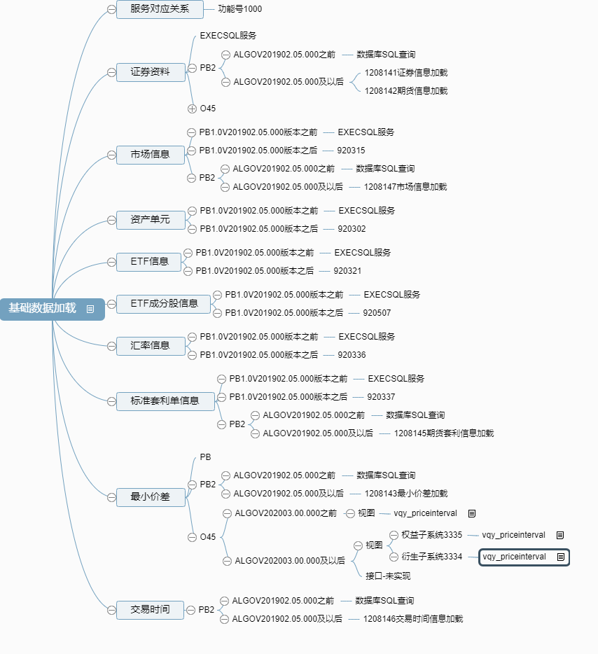

### 2.2.2 交易接口

策略接入平台在算法完成子单拆单后会调用投资系统的委托接口发起子单委托，在需要撤单时会调用投资系统的撤单接口发起子单撤单。

委托接口如何查看

首先找适配文件，适配文件中去找到服务和入参，适配文件路径





普通股票基金买卖的委托在suborder_entrust_multi.xml文件中

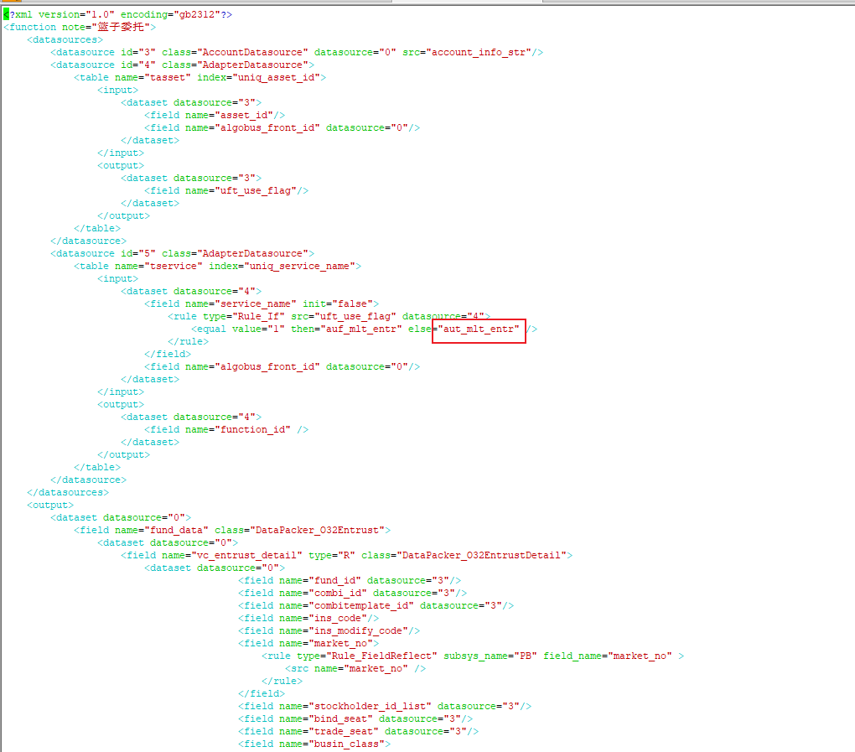

找到服务之后去内存数据文件中找到tservice文件，委托服务对应的功能号是53801。



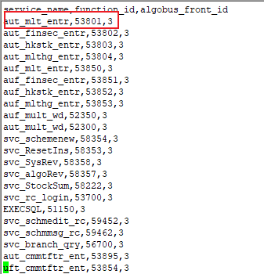

### 2.2.3 消息

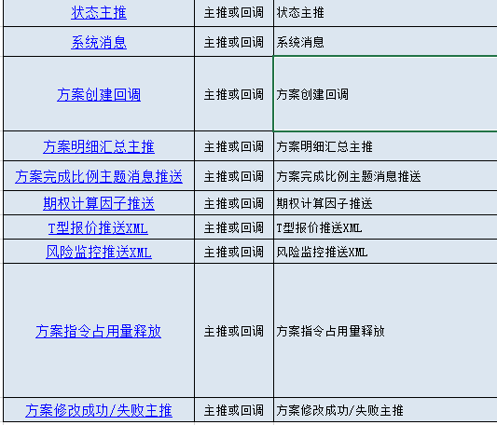

## 2.3 策略接入平台与algoserver，t2tofix

这部分接口属于系统内部接口，平台收到方案创建后，会根据策略站点信息表的记录去区分是恒生算法还是三方算法，恒生算法则调用algoserver的功能号，三方算法则调用t2tofix的功能号

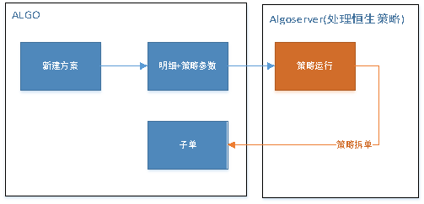

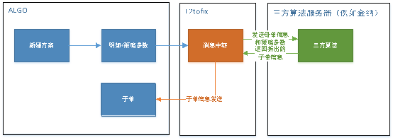

## 2.4 策略接入流程



# 3、安装升级

## 3.1 工具

### 3.1.1 P版升级工具

支持对接PB1.0的升级

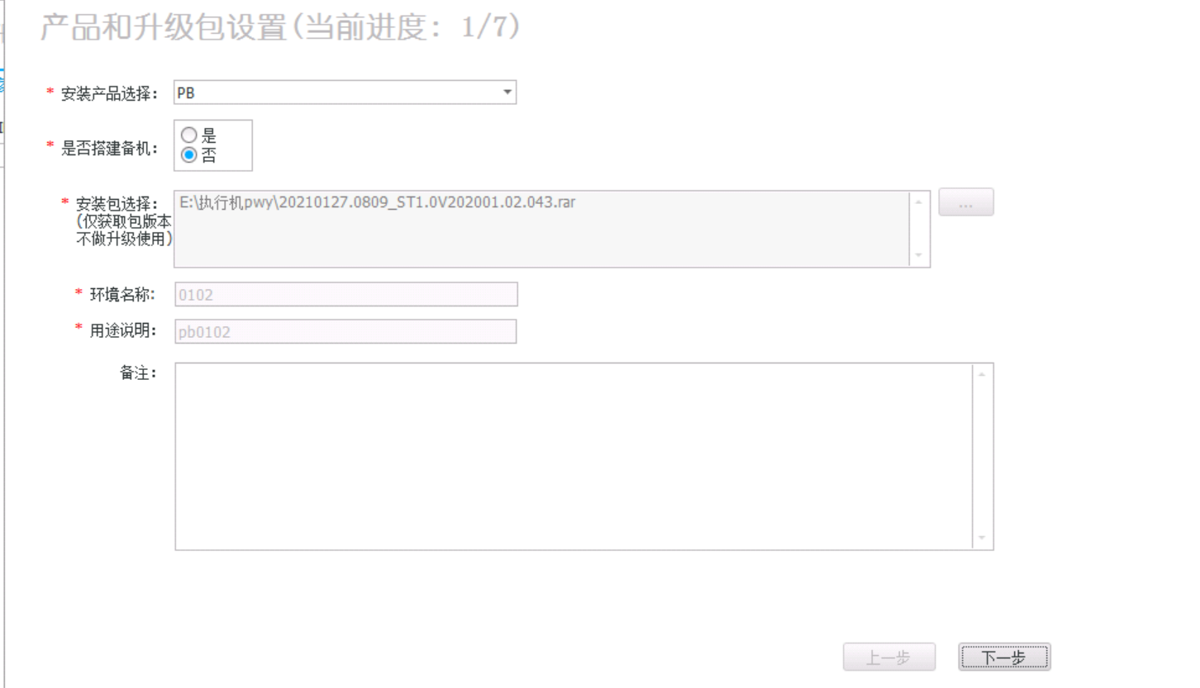

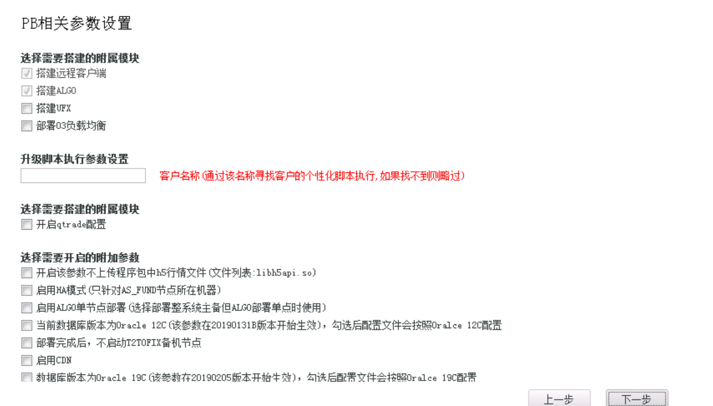

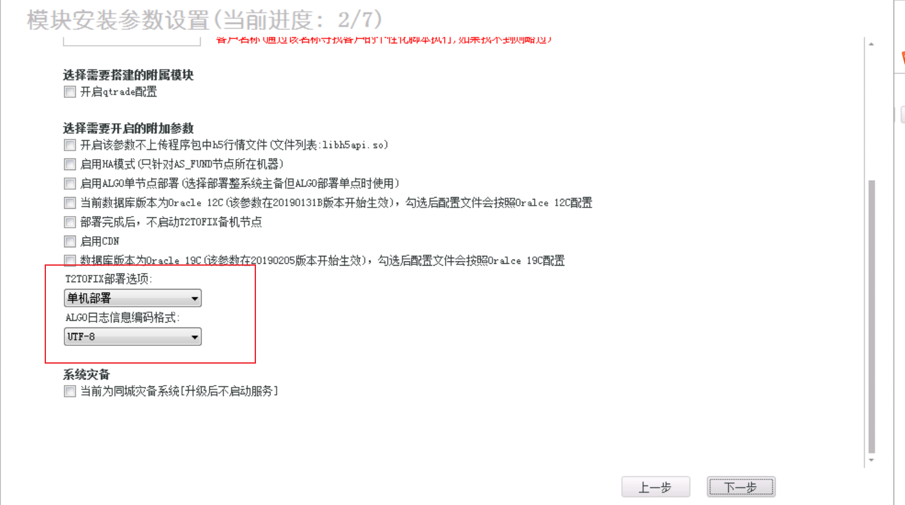

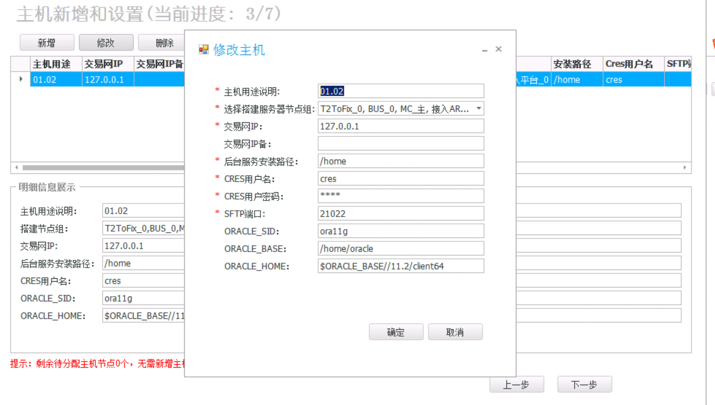

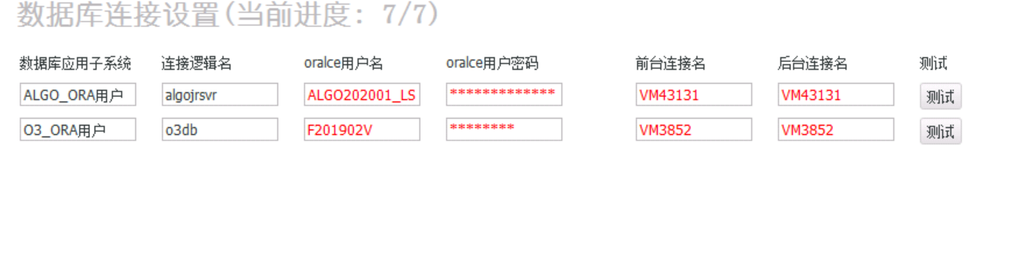

### 3.1.2 天鉴

支持对接PB1.0和PB2.0的升级

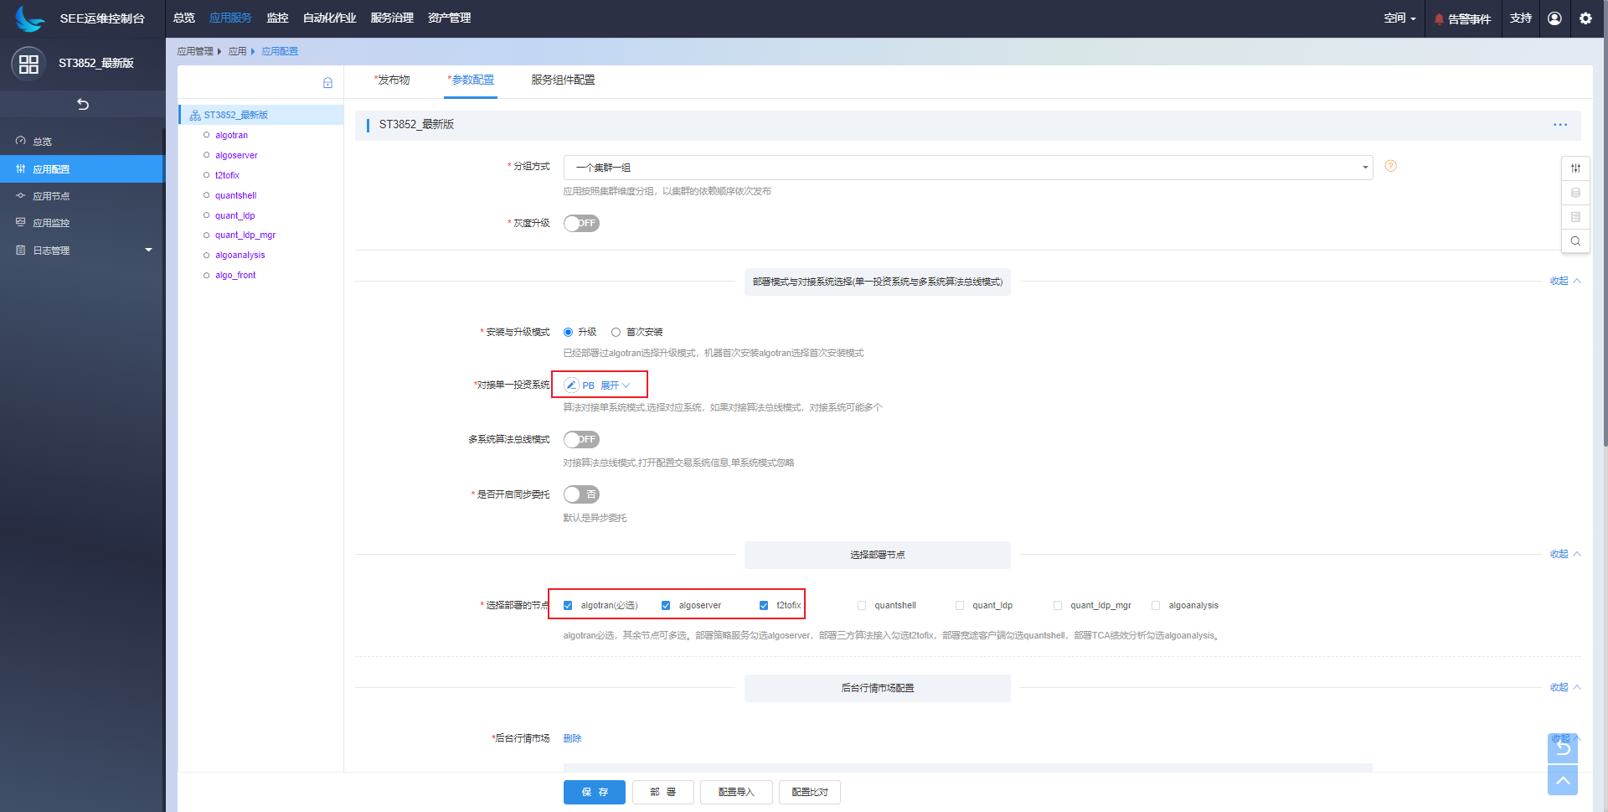

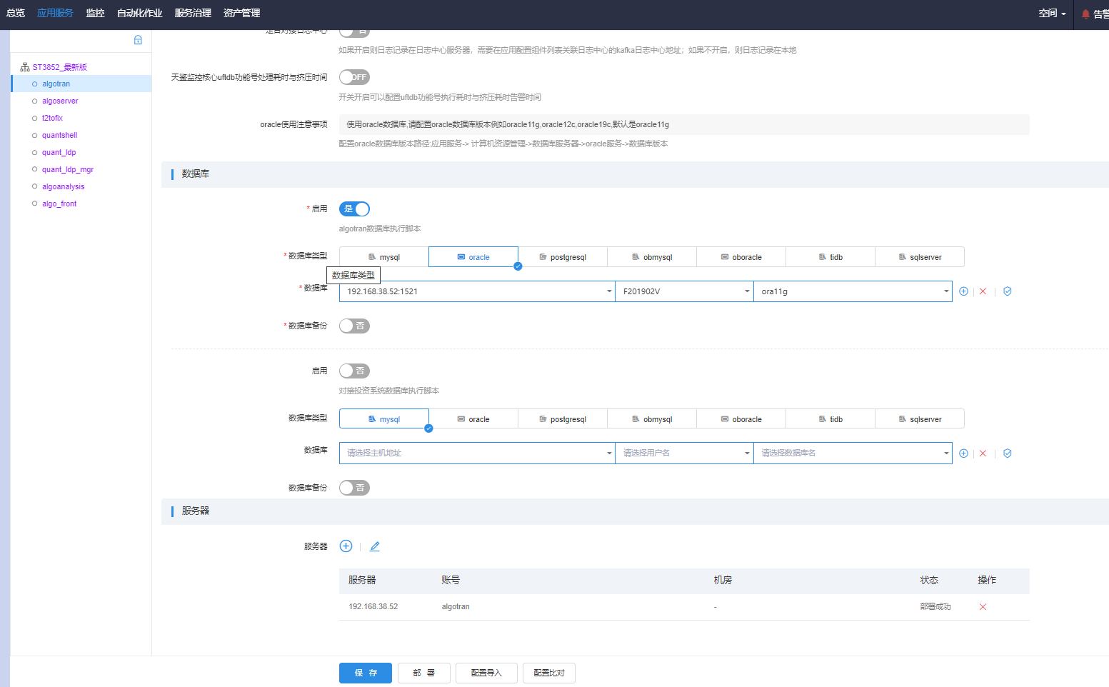

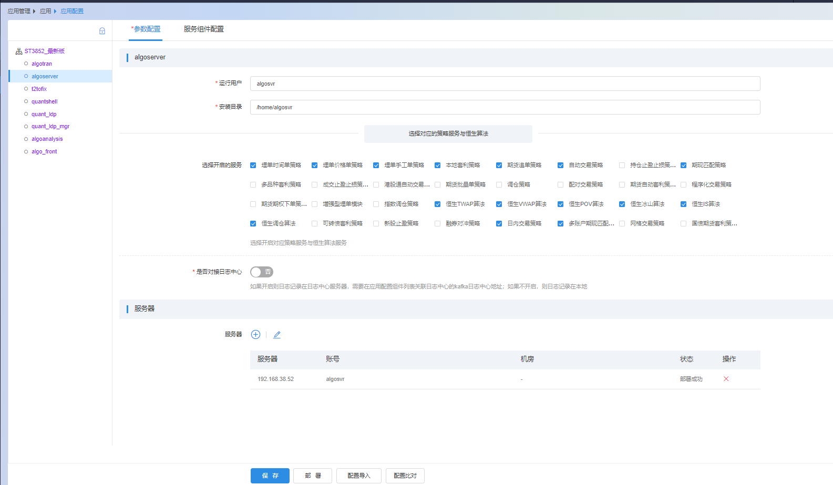

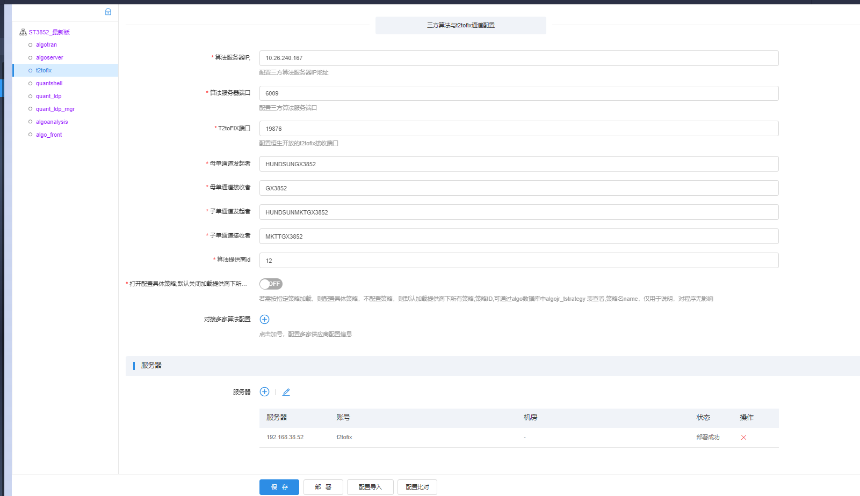

# 4、行情

获取行情的方式，h5sdk,h5api。



恒生算法使用的历史行情文件。

下载地址：ftp: 192.168.102.184:5555

/现场测试程序包/【测试程序】恒生算法历史行情/hqdata/

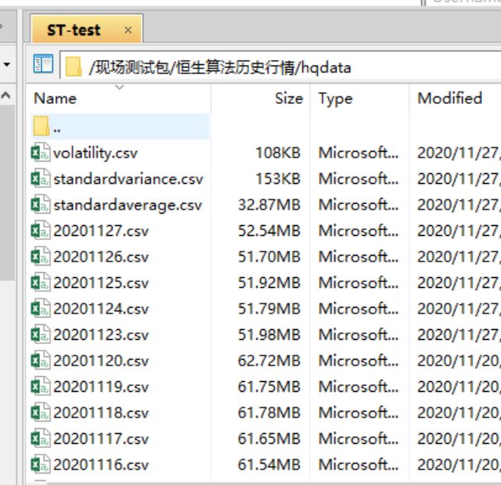

# 5、主备

目前的主备模式是指algo_tran_mt的主备。Algo_tran_mp、algoserver和t2tofix是负责均衡的。主备的部署有两种方法，一个是使用升级工具进行部署，一个是使用天鉴进行部署。

升级工具部署与PB的部署方式是一样的。

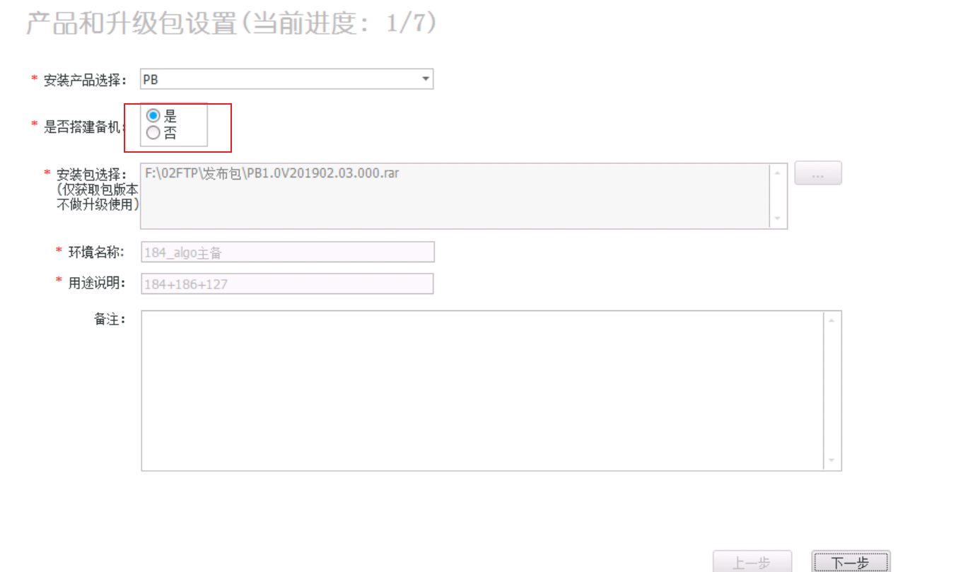

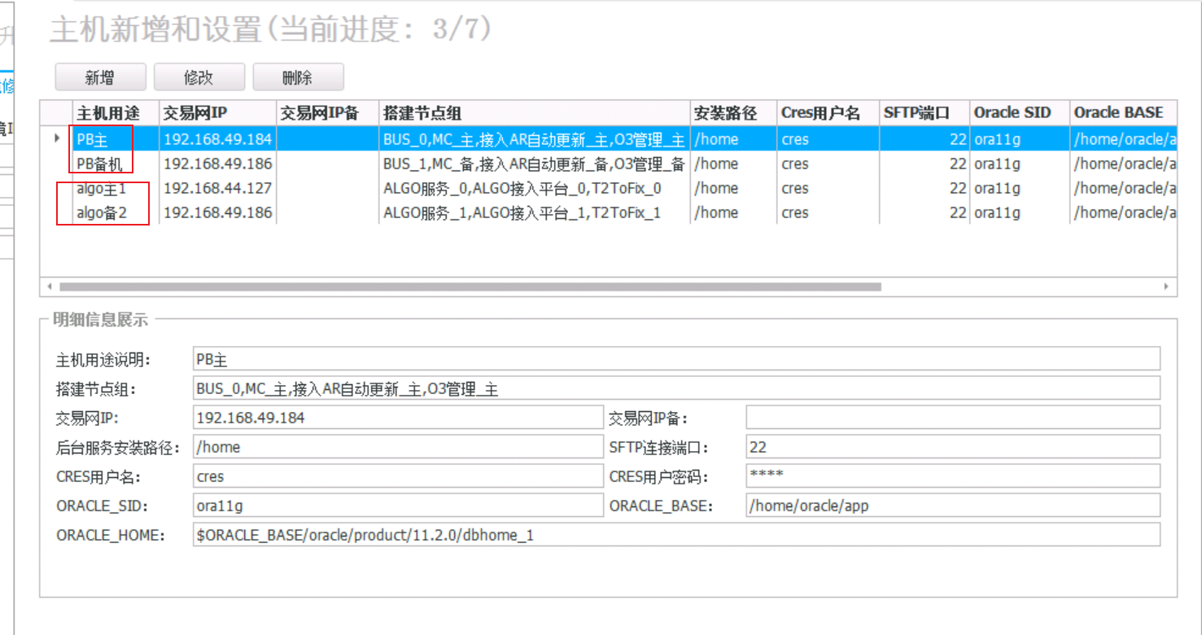

目前的部署建议使用天鉴部署

天鉴部署主备需要部署两个应用，一个是st的组合包的主备方式，一个是ALGONFS



